目录

目录
Part I 系统架构 2
1. 整体描述 2
Part II 交互协议 3
1. 协议设计原则 3
2. 消息头部分 3
3. 消息的数据部分 3
3.1 客户端发送请求消息时的Header标签 3
3.2 服务器响应客户端消息时的Header标签 4
4. 消息类型定义 4
4.1 设备注册到CMS流程 4
4.2 CMS向设备请求实时码流推送。 5
4.3 CMS向设备停止实时码流推送。 6
4.4 客户端向CMS请求设备的码流 6
Part III 附录 8
1. 状态码定义 8

Part I 系统架构
- 整体描述
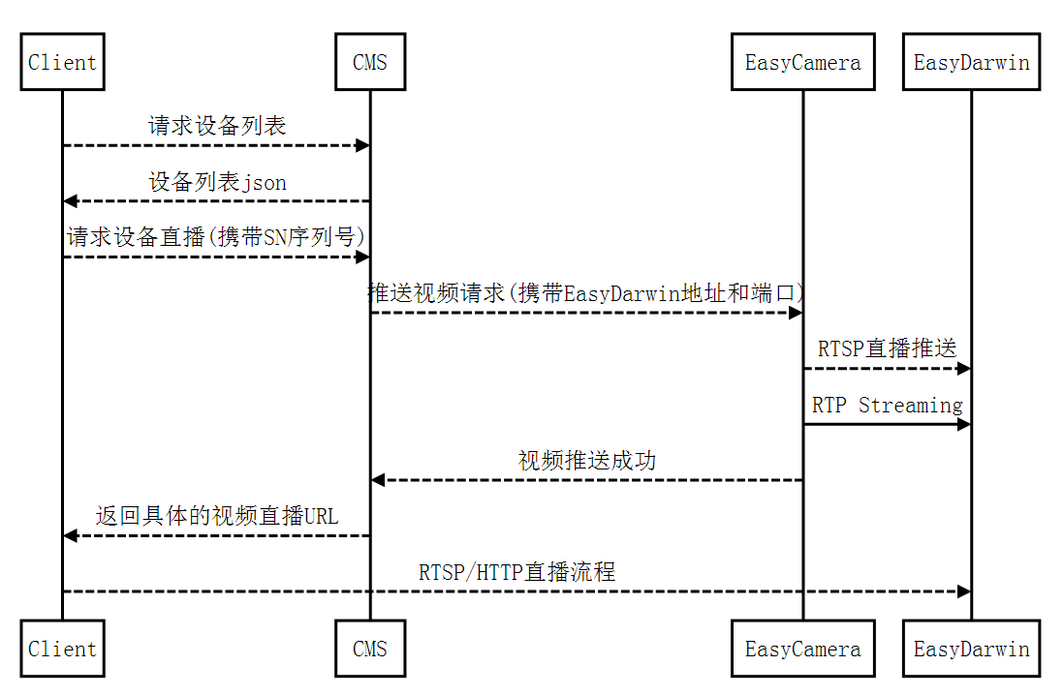

模块划分：
- CMS（Central Management Service）中心管理服务器：
负责所有设备的接入与管理；各个服务单元(目前只有EasyDarwin流媒体服务器)的接入，与负载均衡的管理；
- EasyDarwin流媒体服务器:：
由EasyDarwin和Nginx构成，负责媒体流的推入、封装、HLS发布。
- 设备(EasyCamera)
按照协议接入并维护EasyCamera与CMS之间的连接，与CMS进行对接操作，同时支持以RTSP协议向EasyDarwin推送RTSP/RTP流，实现摄像机直播流程；

Part II 交互协议
- 协议设计原则
客户端与服务器通讯过程中，信息以消息为载体进行传输，每条消息都包含有消息头和消息的数据部分构成；
- 消息头部分以HTTP协议构成，以\r\n\r\n结尾；
- 数据部分采用json文本协议，保证协议可读性高和扩展性。

- 消息头部分
HTTP头部分为HTTP请求头部与HTTP响应头部，以客户端建立会话举例：
GET http://www.easydarwin.org/ HTTP/1.1
CSeq: 1
Content-Length: 216

<json数据部分>

服务器响应：
HTTP/1.1 200 OK
CSeq: 1
Content-Length: 158

<json数据部分>

- 消息的数据部分
json部分细分为两大标签<Header></Header>和<Body></Body>

- 客户端发送请求消息时的Header标签

"Header": {
"Version": "1.0",
"TerminalType": "EasyCamera",
"CSeq": "1",
"SessionID": "a939cd77c7cb4af6b2bd8f2090562b91",
"MessageType": "MSG_DEV_CMS_REGISTER_REQ"
}
格式说明：
Version：协议版本；
TerminalType：音视频采集端（Camera）、子服务端（HRS、EasyDarwin）；
SessionID：服务器为客户端每次登录系统所生成的会话号，SessionID在整个系统中唯一；
MessageType：消息类型，如登录消息、列表请求消息等等，详情请参照“消息类型定义”；
CSeq：请求消息的序列号，该字段在请求和响应消息中成对出现，目的用于确认请求消息所对应的响应消息。同一客户端在同一次会话过程中不应出现CSeq值重复的情况，服务器对该条命令响应的时候返回的CSeq值与客户端传递过来CSeq值的相同。

- 服务器响应客户端消息时的Header标签
"Header": {
"Version": "1.0",
"TerminalType": "EasyCamera",
"CSeq": "1",
"SessionID": "a939cd77c7cb4af6b2bd8f2090562b91",
"MessageType": "MSG_DEV_CMS_REGISTER_RSP"
}

- 消息类型定义
定义 | 描述
MSG_DEV_CMS_REGISTER_REQ | 设备向CMS服务器发送的注册请求(定周期发送)
MSG_DEV_CMS_REGISTER_RSP | 响应
MSG_CMS_DEV_STREAM_START_REQ | CMS向设备发的实时流启动请求
MSG_CMS_DEV_STREAM_START_RSP | 响应
MSG_CMS_DEV_STREAM_STOP_REQ | CMS向设备发的实时流停止请求
MSG_CMS_DEV_STREAM_STOP_RSP | 响应
MSG_NGX_CMS_NEED_STREAM_REQ | 客户端想向CMS发送实时流请求
MSG_NGX_CMS_NEED_STREAM_RSP | 响应

  - 设备注册到CMS流程

1）请求；MSG_DEV_CMS_REGISTER_REQ
{
"EasyDarwin": {
"Header": {
"Version": "1.0",
"TerminalType": "Camera",
"CSeq": "1",
"MessageType": "MSG_DEV_CMS_REGISTER_REQ"
},
"Body": {
"SerialNumber": "000000000001",
"AuthCode": "password",
}
}
}
格式说明：
SerialNumber：设备序列号；
AuthCode：设备授权码，也就是密码；

2) 响应: MSG_DEV_CMS_REGISTER_RSP
{
"EasyDarwin": {
"Header": {
"Version": "1.0",
"CSeq": "1",
"MessageType": " MSG_DEV_CMS_REGISTER_RSP",
"SessionID": "a939cd77c7cb4af6b2bd8f2090562b91",
"ErrorNum": "200",
"ErrorString": " Success OK "
}
}
}
心跳间隔默认30S，超时90S；
服务器90S后如果没有接收到客户端心跳，则认为客户端掉线；
客户端90S后如果没有接收到服务器响应，则认为与服务器链接断开，重新建立连接。

  - CMS向设备请求实时码流推送。

1）请求: MSG_CMS_DEV_STREAM_START_REQ
{
"EasyDarwin": {
"Header": {
"Version": "1.0",
"MessageType": "MSG_CMS_DEV_STREAM_START_REQ",
"CSeq": "3"
},
"Body": {
"StreamID": 0,
"Protocol": "RTSP",
"DssIP": "112.42.1.2",
"DssPort": "554"
}
}
}
格式说明：
StreamID ： 码流编号，0表示主码流，1表示辅码流
Protocol：指定流媒体传输协议，如RTSP、自定义协议等等
DssIP：发布码流的服务器地址
DssPort：发布码流服务器端口

2) 响应：MSG_CMS_DEV_STREAM_START_RSP
{
"EasyDarwin": {
"Header": {
"Version": "1.0",
"CSeq": "3",
"MessageType": "MSG_CMS_DEV_STREAM_START_RSP",
"ErrorNum": "200",
"ErrorString": "Success OK"
}
}
}

  - CMS向设备停止实时码流推送。

1）请求：MSG_CMS_DEV_STREAM_STOP_REQ
{
"EasyDarwin": {
"Header": {
"Version": "1.0",
"MessageType": "MSG_CMS_DEV_STREAM_STOP_REQ",
"CSeq": "3"
},
"Body": {
"StreamID": 0,
}
}
}

2) 响应：MSG_CMS_DEV_STREAM_STOP_RSP
{
"EasyDarwin": {
"Header": {
"Version": "1.0",
"CSeq": "3",
"MessageType": "MSG_CMS_DEV_STREAM_STOP_RSP",
"ErrorNum": "200",
"ErrorString": "Success OK"
}
}
}

  - 客户端向CMS请求设备的码流

1）请求：MSG_NGX_CMS_NEED_STREAM_REQ
{
"EasyDarwin": {
"Header": {
"Version": "1.0",
"MessageType": "MSG_NGX_CMS_NEED_STREAM_REQ"
},
"Body": {
"SerialNumber": "000000000001",
"StreamID": 0,
}
}

2) 响应：MSG_NGX_CMS_NEED_STREAM_RSP
"EasyDarwin": {
"Header": {
"Version": "1.0",
"MessageType": " MSG_NGX_CMS_NEED_STREAM_RSP ",
"ErrorNum": "200",
"ErrorString": "Success OK"
},
"Body": {
"DssIP": "111.222.12.32",
"DssPort": "554"
}
}
}

Part III 附录
- 状态码定义
响应吗 | 报文描述 | 定义
200 | Success OK | 成功
201 | Success Created | 成功创建
202 | Success Accepted | 已接受用于处理，但处理尚未完成
204 | Success No Content | 已接收请求，但不存在要回送的信息
206 | Success Partial Content | 已接收请求，但要回送的信息不完整
301 | Redirect Permanent Moved | 请求的数据具有新的位置且更改是永久的。
302 | Redirect Temp Moved | 请求的数据临时具有不同 URI
303 | Redirect See Other | 可在另一 URI 下找到对请求的响应
305 | Use Proxy | 必须通过位置字段中提供的代理来访问请求的资源
400 | Client Bad Request | 请求中有语法问题，或不能满足请求
401 | Client Unauthorized | 未授权客户端访问数据
402 | Payment Required | 需要付款,表示计费系统已有效
403 | Client Forbidden | 禁止, 即使有授权也不需要访问
404 | Not Found | 服务器找不到给定的资源
405 | Method Not Allowed | 请求的方法不支持
407 | Proxy Authentication Required | 代理认证请求，客户机首先必须使用代理认证自身
408 | Request Timeout | 请求超时
409 | Conflict | 请求冲突
412 | Precondition Failed | 前提条件失败
415 | Unsupported Media Type | 服务器拒绝服务请求，因为不支持请求实体的格式
500 | Server Internal Error | 内部错误,因为意外情况，服务器不能完成请求
501 | Server Not Implemented | 未执行,服务器不支持请求
502 | Server Bad Gateway | 错误网关,服务器接收到来自上游服务器的无效响应
503 | Server Unavailable | 由于临时过载或无法获得服务护,服务器无法处理请求
505 | RTSP Version Not Supported | 不支持的RTSP版本
600 | Memcache Not Found | 找不到Memcache服务器
601 | Database Not Found | 找不到Database 服务器
602 | User Not Found | 找不到用户信息（该用户不存在）
603 | Device Not Found | 找不到设备信息（该设备不存在或者没有与请求用户绑定）
604 | Session Not Found | 找不到会话信息(Session过期或者不存在)
605 | Service Not Found | 找不到请求的服务模块
620 | Password Error | 密码错误
621 | Parse Error | XML解析失败
622 | Permission Error | 没有权限

